Laboratorio 3 Sensor de Luz LDR / Fotorresistencia KY-018
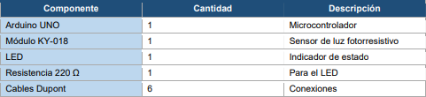
Materiales

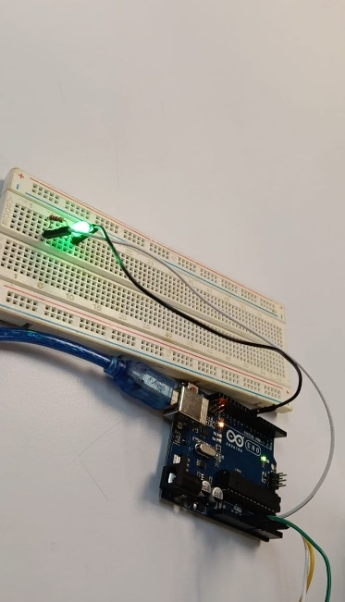
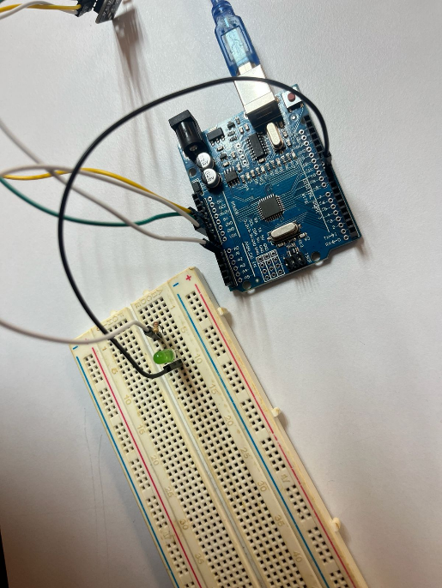
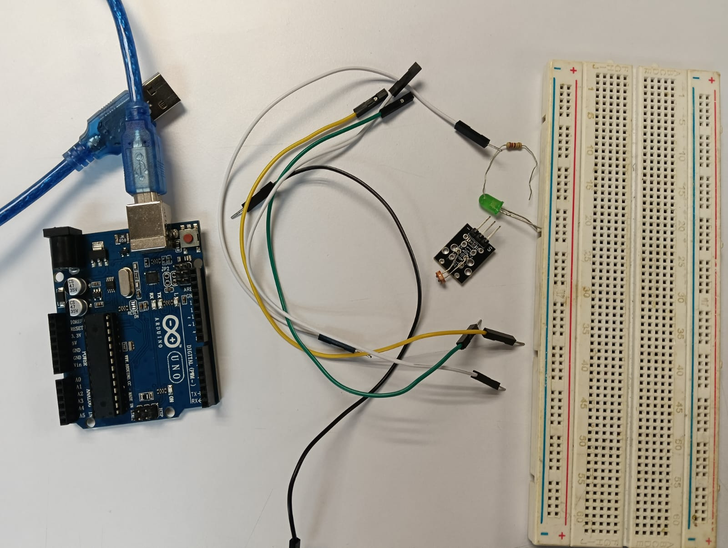
Circuito

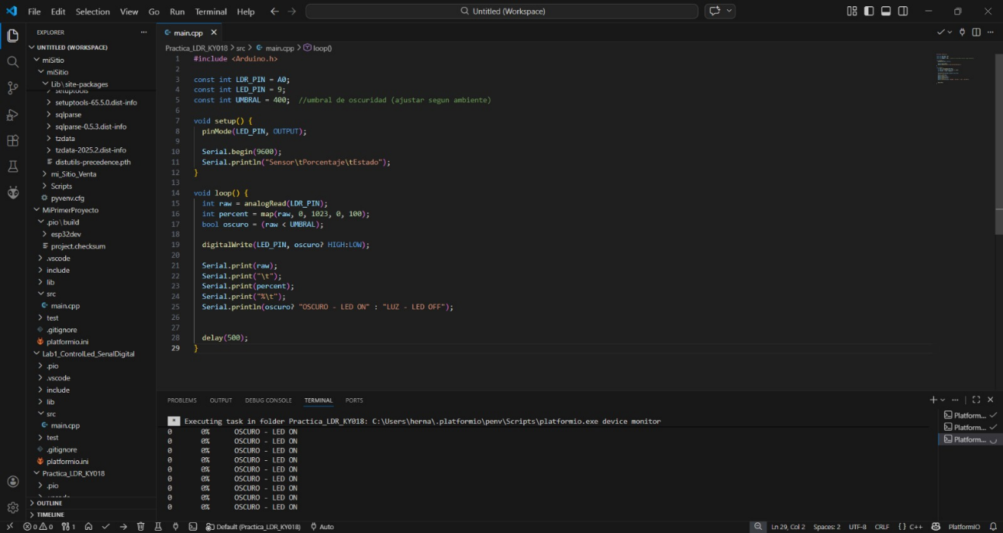
Código

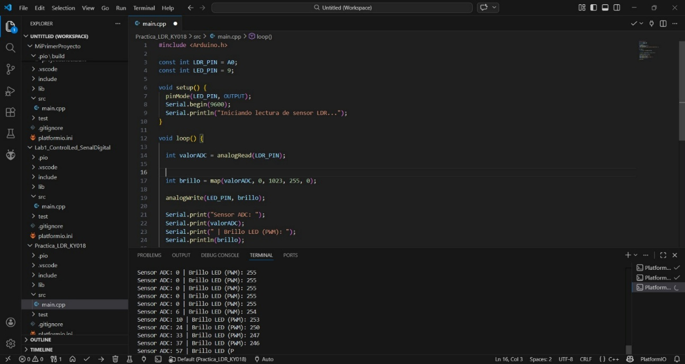

Evaluación
Calibra el umbral de oscuridad cubriendo con la mano el sensor. Anota el valor del ADC.
98 8% OSCURO – LED ON
149 14% OSCURO – LED ON
134 13% OSCURO – LED ON
208 20% OSCURO – LED ON
202 19% OSCURO – LED ON
225 21% OSCURO – LED ON
¿Por qué se usa analogWrite() para controlar el brillo y no digitalWrite()?
DigitalWrite() solo tiene dos HIGH (5V) o LOW (0V), el LED solo estaría totalmente encendido o totalmente apagado.
Investiga qué es PWM (Modulación por Ancho de Pulso) y explica cómo funciona en Arduino.
El PWM es una técnica que consiste en encender y apagar un pin digital a una frecuencia muy alta. No reduce el voltaje real, sino que varía el tiempo que el pin permanece en "encendido" frente al tiempo que permanece "apagado".
En Arduino Uno, el PWM funciona en los pines marcados con una tilde (~), como el 9, 10, 11, 3, 5 y 6. Usa valores de 0 a 255.
Si envías analogWrite(9, 127), el pin estará encendido el 50% del tiempo. Como el ojo humano no percibe ese parpadeo tan rápido, lo que vemos es un LED a media intensidad.

